Uwaga!

Na dzisiejszych zajęciach wykonamy pracę plastyczną

pt."Prezent dla taty"

Pomoce: folia aluminiowa, taśma samoprzylepna, farby plakatowe

w tubkach, kartka papieru.

1. Folię przymocowujemy do stołu, używając taśmy samoprzylepnej.

Na folii malujemy z użyciem pędzelka różnego rodzaju wzorki, następnie wyciskamy różnokolorowe farby plakatowe.

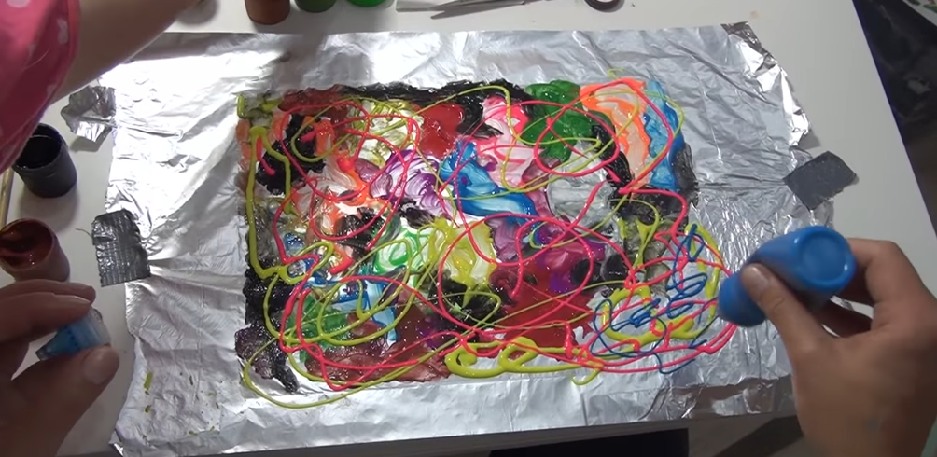

1. Delikatnie kładziemy na pomalowaną folię kartkę papieru.

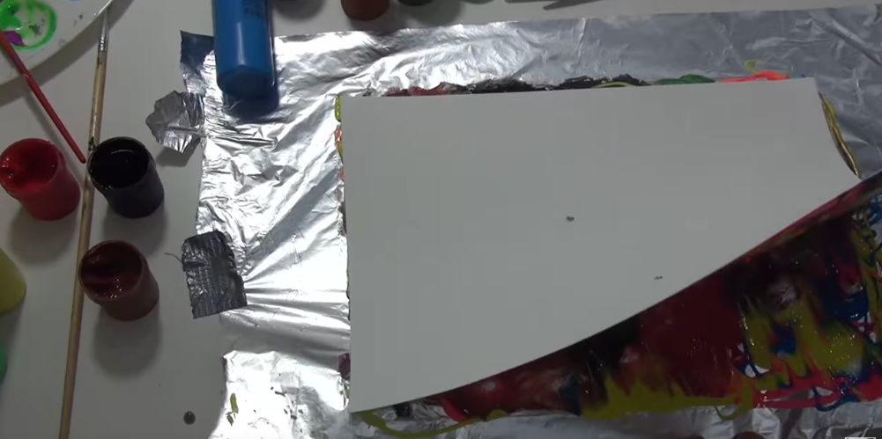

1. Zdejmujemy kartkę z folii, kładziemy na stół, aż do wyschnięcia - jakich kolorów użyłeś ?

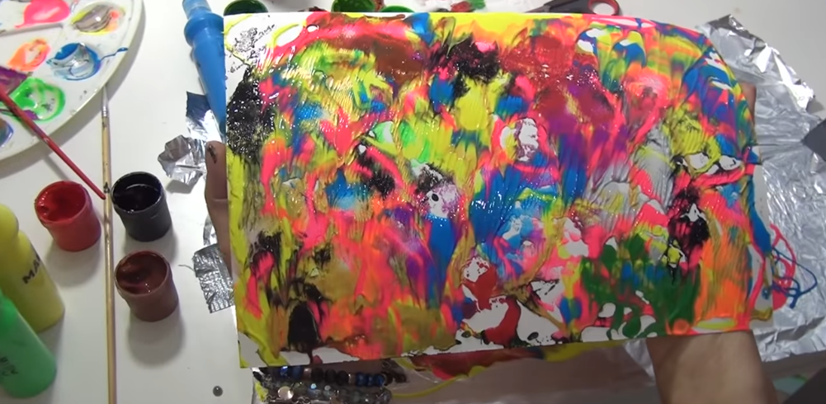

1. Wręczamy tatusiowi z okazji jego święta .

Pani Bożenka

-Stolica - Paryż

- Sąsiedzi - Belgia, Luksemburg, Niemcy, Szwajcaria, Włochy, Andora, Hiszpania

-Klimat - wilgotny umiarkowany

-Waluta - euro

-Flaga -

-Zwroty grzecznościowe - bonjour (dzień dobry), au revoir (do widzenia), de rein (proszę), pardon (przepraszam), merci (dziękuję)

-Dania narodowe - zupa cebulowa, placek lotaryński na bazie boczku, szynki, tartego sera, śmietany i jajek, omlety z szynką, serem lub łososiem

